Organizacija in vodenje informacijskih obdelav,
Standardi in kakovost

Predloga za ovrednotenje orodja BPMN

Avtor poročila: <Muršak Tadej>

Osnovni podatki o orodju
Naziv orodja: Process Modeler 6.8
Proizvajalec: Savvion
URL: http://www.savvion.com/
Tip orodja: Windows aplikacija
Licenca: brezplačna
Opis orodja:
Orodje se uporablja za procesno modeliranje BPMN. Je brezplačno in temu je primerna tudi funkcionalnost. Orodje je primerno za manjše planiranje projektov, za kaj večjega pa se orodje odklone.
primer enostavnega modela BPMN točenje goriva:
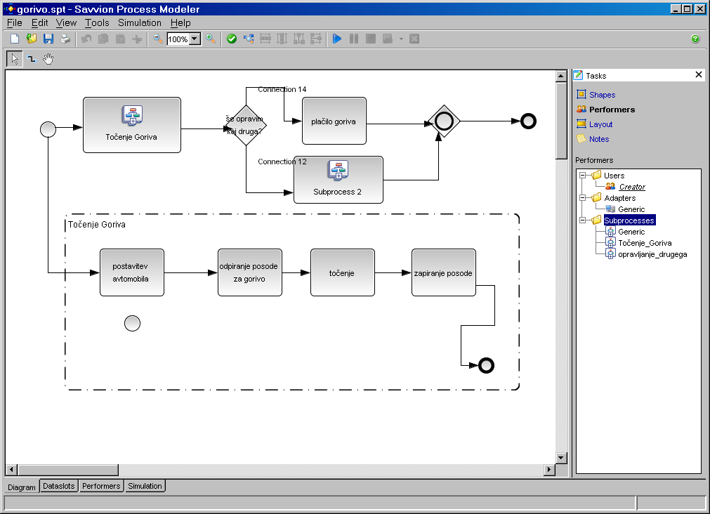

primer2:CustomerCare
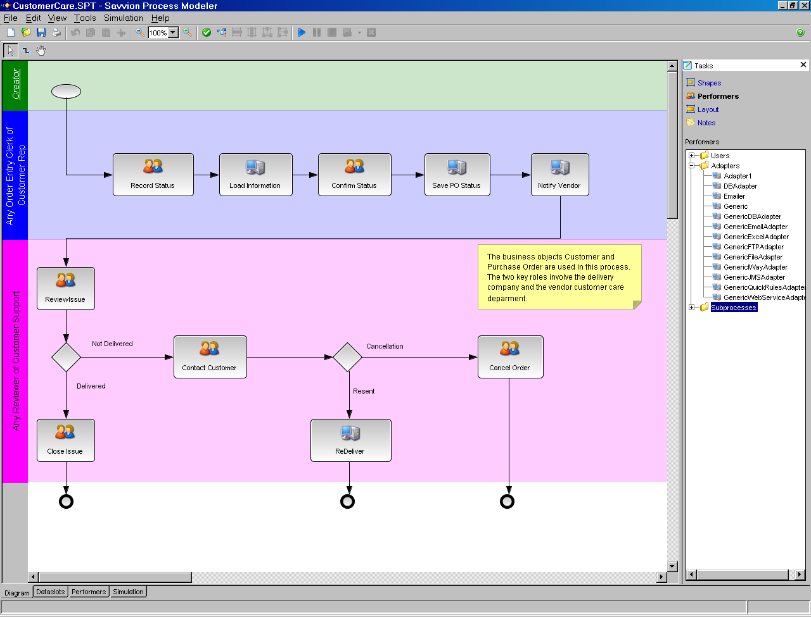
Uporabnost izbranega orodja:

- Mislim, da bi s pomočjo izbranega orodja lahko hitreje modeliral(a) poslovne procese kot z drugimi orodji (ki jih trenutno uporabljamo)
1 | 2 | 3 | 4 | 5 | 6 | 7
Nikakor se ne strinjam | Srednje se ne strinjam | Ne strinjam se | Neodločen | Strinjam se | Srednje se strinjam | Popolnoma se strinjam

- Izbrano orodje lahko izboljša mojo učinkovitost pri opisovanju poslovnih procesov
1 | 2 | 3 | 4 | 5 | 6 | 7
Nikakor se ne strinjam | Srednje se ne strinjam | Ne strinjam se | Neodločen | Strinjam se | Srednje se strinjam | Popolnoma se strinjam

- S pomočjo izbranega orodja sem lahko bolj produktiven(na), ko modeliram poslovne procese.
1 | 2 | 3 | 4 | 5 | 6 | 7
Nikakor se ne strinjam | Srednje se ne strinjam | Ne strinjam se | Neodločen | Strinjam se | Srednje se strinjam | Popolnoma se strinjam

- Mislim, da lahko s pomočjo izbranega orodja učinkovito modeliram poslovne procese
1 | 2 | 3 | 4 | 5 | 6 | 7
Nikakor se ne strinjam | Srednje se ne strinjam | Ne strinjam se | Neodločen | Strinjam se | Srednje se strinjam | Popolnoma se strinjam

- Mislim, da bi uporaba izbranega orodja olajšala moje delo (če bi moral modelirati procese)
1 | 2 | 3 | 4 | 5 | 6 | 7
Nikakor se ne strinjam | Srednje se ne strinjam | Ne strinjam se | Neodločen | Strinjam se | Srednje se strinjam | Popolnoma se strinjam

- Mislim, da bi bilo izbrano orodje uporabno
1 | 2 | 3 | 4 | 5 | 6 | 7
Nikakor se ne strinjam | Srednje se ne strinjam | Ne strinjam se | Neodločen | Strinjam se | Srednje se strinjam | Popolnoma se strinjam

Enostavnost uporabe izbranega orodja

- Izbrano orodje se je lahko naučiti
1 | 2 | 3 | 4 | 5 | 6 | 7
Nikakor se ne strinjam | Srednje se ne strinjam | Ne strinjam se | Neodločen | Strinjam se | Srednje se strinjam | Popolnoma se strinjam

- Izbrano orodje bi lahko obvladoval(a), z orodjem lahko modeliram kar sem si zamislil(a)
1 | 2 | 3 | 4 | 5 | 6 | 7
Nikakor se ne strinjam | Srednje se ne strinjam | Ne strinjam se | Neodločen | Strinjam se | Srednje se strinjam | Popolnoma se strinjam

- Izbrano orodje je jasno in razumljivo
1 | 2 | 3 | 4 | 5 | 6 | 7
Nikakor se ne strinjam | Srednje se ne strinjam | Ne strinjam se | Neodločen | Strinjam se | Srednje se strinjam | Popolnoma se strinjam

- Izbrano orodje je prilagodljivo
1 | 2 | 3 | 4 | 5 | 6 | 7
Nikakor se ne strinjam | Srednje se ne strinjam | Ne strinjam se | Neodločen | Strinjam se | Srednje se strinjam | Popolnoma se strinjam

- Mislim, da bi lahko postal(a) strokovnjak(inja) za izbrano orodje
1 | 2 | 3 | 4 | 5 | 6 | 7
Nikakor se ne strinjam | Srednje se ne strinjam | Ne strinjam se | Neodločen | Strinjam se | Srednje se strinjam | Popolnoma se strinjam

- Mislim, da bi bilo izbrano orodje enostavno uporabljati
1 | 2 | 3 | 4 | 5 | 6 | 7
Nikakor se ne strinjam | Srednje se ne strinjam | Ne strinjam se | Neodločen | Strinjam se | Srednje se strinjam | Popolnoma se strinjam

Namen uporabe izbranega orodja

1. Če bi imel(a) možnost, bi pri svojem delu za modeliranje poslovnih procesov uporabil(a) izbrano orodje.
1 | 2 | 3 | 4 | 5 | 6 | 7
Nikakor se ne strinjam | Srednje se ne strinjam | Ne strinjam se | Neodločen | Strinjam se | Srednje se strinjam | Popolnoma se strinjam

Lastnosti izbranega orodja

Splošne lastnosti
Lastnost orodja | Vprašanje | Utež | Subjektivna  ocena | Opombe
Izgled | Splošen vtis o izgledu / sofisticiranosti razvojnega okolja za modeliranje procesov? | 8 | 5
Možnost simulacije procesov | Stopnja podpore simulaciji procesov? | 7 | 6
Življenjski cikel procesov | Stopnja podpore nadzoru življenjskega cikla procesov ('nadzor verzij' procesov,….) | 8 | 6
Vključene predloge procesov (1) | Kakšen je obseg priloženih predlog procesnih modelov? | 8 | 7
Vključene predloge procesov (2) | Kakšne vrste so priložene procesne predloge? (vpišite branžo – npr. bančništvo,…) | 9 | 8 | Customercare;
Zmogljivost | Performance orodja (v smislu porabe sistemskih virov, kot so pomnilnik,…) | 3 | 5
Stabilnost | Stabilnost orodja | 10 | 9
Razširljivost | Razširljivost orodja | 8 | 5
Lokalizacija | Ali je orodje na voljo v več jezikih? Katerih? | 4 | 1 | Angleški jezik
Cena proizvoda | Kakšna je cena proizvoda?
Uporabniki | Kakšno je število uporabnikov orodja? | 2 | 4 | Ni podatka
Dodatne storitve (izobraževanje,…) | Dodatne storitve, ki jih nudi izdelovalec orodja | 4 | 3
Razvoj | Koliko razvijalcev razvija orodje? | 5 | 3
Zrelost | Kdaj je orodje prvič izšlo? Katera je trenutna verzija? |  |  | Verzija 6.8  1Leto 2006

Specifične lastnosti
Lastnost orodja | Vprašanje | Utež | Subjektivna  ocena | Opombe
Podpora BPMN (1) | Ali orodje podpira grafične simbole BPMN, kot je zapisano v specifikaciji? Če ne, kje so pomanjkljivosti? | 10 | 5 | Manja precej elementov ali pa so integrirani med seboj,
Podpora BPMN (1) | Ali orodje podpira dodatne atribute grafičnih elementov BPMN, kot je zapisano v specifikaciji? | 10 | 2 | NE najdem
Izvoz | V katere XML formate je mogoče izvoziti procesni model? |  |  | .XML

Subjektivno mnenje o orodju

1. Kaj najbolj pogrešate pri izbranem orodju? (Vpišite komentar)
Več elementov BPMN

2. Vpišite vaš osebni komentar na orodje: (Vpišite komentar)

+
*dobro postavljanje puščic
*avtomatsko preverjanje diagrama

-
*pomanjkanje gradnikov kot so (časovni dogodki, napaka, pravilo, sporočilo),
*ponavljajoči se procesi, ad-hoc, skrite podrobnosti, kompezacija so preveč komleksno nastavljivi
*postavljanje procesov na podlago nekontrolirano

---------------------------------------------------------------------------------------------------------------
Preveč kompleksni gradniki, problem nastavljanja in kontroliranja; Sicer je prijazen grafičen vmesnik, vendar funkcionalnost rahlo šepa.

